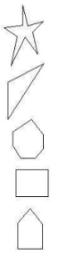
- Relaciona los siguientes polígonos con su nombre, en función de su número de lados:
cuadrilátero
heptágono

pentágono

decágono

triángulo

- Di si las siguientes afirmaciones son verdaderas o falsas, y si son falsas, corrígelas o explica por qué son falsas.
- Un triángulo escaleno tiene dos lados iguales.
- Un triángulo isósceles tiene tres lados iguales.
- Un triángulo equilátero tiene tres lados iguales.
- Un triángulo escaleno tiene tres lados distintos.

- Relaciona cada triángulo con sus cualidades, a un lado fijándonos en los lados y a otro en los ángulos:
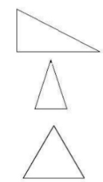

Equilátero Acutángulo

Isósceles Rectángulo

Escaleno Obtusángulo

- Di si son verdaderas o falsas las siguientes afirmaciones. Corrige las falsas.
- Un triángulo obtusángulo tiene dos ángulos agudos.
- Un triángulo obtusángulo tiene los ángulos obtusos.
- Un triángulo con tres ángulos iguales es rectángulo.
- Un triángulo acutángulo sólo tiene un ángulo agudo.
- Un triángulo isósceles no puede tener un ángulo recto.
- Un triángulo equilátero no puede tener un ángulo obtuso.
- Un triángulo rectángulo tiene un ángulo obtuso.
- Un triángulo obtusángulo siempre es un triángulo escaleno.

- Fíjate en los ángulos y en los lados de los siguientes cuadriláteros. Clasifícalos especificando de que tipo de trapecio o de paralelogramo se trata.
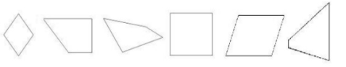

- Señala las figuras que son circunferencias y cuáles círculos.
